**FORMATO PARA EL DESARROLLO DE COMPONENTE FORMATIVO**

| **PROGRAMA DE FORMACIÓN** | Servicios comerciales y financieros |
| --- | --- |

| **COMPETENCIA** | 220501114 - Sistematizar datos masivos de acuerdo con métodos de analítica y herramientas. | **RESULTADOS DE APRENDIZAJE** | 220501114-01 - Identificar recursos para análisis de datos teniendo en cuenta necesidades de la  organización |
| --- | --- | --- | --- |

| **NÚMERO DEL COMPONENTE FORMATIVO** | CF06 |
| --- | --- |
| **NOMBRE DEL COMPONENTE FORMATIVO** | Identificación de recursos para análisis de información |
| **BREVE DESCRIPCIÓN** | La comprensión de la interpretación de los datos es preponderante para la organización; por ello, se orienta el presente componente formativo con los conceptos sobre la organización, el manejo estadístico, los modelos matemáticos, las fuentes de información, el uso de la tabulación y la realización de gráficas de datos e indicadores, para ir concluyendo con herramientas de análisis de datos. |
| **PALABRAS CLAVE** | Análisis de datos, estadística, gráficas estadísticas, indicadores, organización, parámetros estadísticos |

| **ÁREA OCUPACIONAL** | 2 - Ciencias naturales, aplicadas y relacionadas |
| --- | --- |
| **IDIOMA** | Español |

1. **TABLA DE CONTENIDOS:**

**1. Organización**

1.1 Tipos de organización

1.2 Reglas y políticas de negocio

1.3 Políticas de gestión del cambio

**2. Estadística**

2.1 Población

2.2 Muestra

2.3 Determinación de la muestra

2.4 Parámetros estadísticos

**3. Fuentes y técnicas de recolección de información**

3.1 Fuentes de información

3.2 Técnicas de recolección

**4. Modelos matemáticos**

**5. Tabulación y análisis de datos**

5.1 Variables

5.2 Frecuencias

5.3 Gráficos estadísticos

5.4 Indicadores

5.5 Análisis de datos

1. **INTRODUCCIÓN:**

Identificar de forma analítica el comportamiento de la empresa, requiere una serie de técnicas y métodos para los cuales, la individualización del tipo de empresa y su ubicación funcional, dan el punto de partida para que se visualice su enfoque estratégico, lo que lleva a cambios permanentes que son alineados directamente con el plan de mejora continua y a la competitividad organizacional para estar a la vanguardia.

Dado lo anterior, la comprensión de las estadísticas y los modelos matemáticos, son las herramientas indispensables para la interpretación de los datos y las metas organizacionales; por lo que los conceptos de:

* Muestra,
* Población,
* Tabulación,
* Representación de los datos e
* Indicadores, son el insumo necesario para que se identifique de forma prospectiva el cumplimiento y la propuesta de objetivos que conlleven al éxito organizacional.

Por lo anterior, se invita a revisar el siguiente video que permite conocer de primera mano las temáticas que se van a trabajar de manera general y su importancia para su vida laboral:

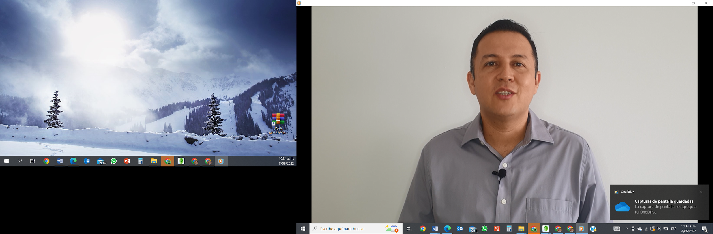

1. **DESARROLLO DE CONTENIDOS:**
2. **Organización**

Una organización es un conjunto de personas que interactúa para conseguir unos objetivos y metas, dentro de las empresas se hace indispensable aplicar esta gestión para darle un orden a las actividades humanas y medios que se utilizan para conseguir los propósitos misionales y sus proyecciones de su visión. Entendiendo esto, se dice que una empresa es una organización que tiene unos objetivos, propósitos y metas que de forma ordenada y coordinada hace sus actividades para conseguirlas.

* 1. **Tipos de organización**

Las empresas se clasifican y se diferencian por la procedencia de su capital, tamaño, lugar de operación y sector económico. A continuación, se explicará cada una de las agrupaciones.

1. ***Según su procedencia de capital***

De acuerdo con la procedencia de su capital, las empresas en Colombia se clasifican en tres categorías: públicas, privadas o mixtas.

Como se puede ver, la procedencia del capital es vital para la constitución de una empresa, por lo que a continuación se presenta un recurso donde podrá clarificar el tema:

| DI_CF06_1.1_Capital  Tarjetas |
| --- |

| **Importante…**  **Se debe tener en cuenta que las empresas privadas buscan generar riqueza a través de actividades mercantilistas aumentando su capital; por otro lado, las que son del Estado manejan dos campos de acción, uno para obtener beneficios para el sostenimiento y el otro con el propósito de brindar un bien común para suplir las necesidades básicas de las personas a las que gobiernan.** |
| --- |

***II. Según su lugar de operación***

La clasificación de empresas de acuerdo con su lugar de operación refiere a la cobertura y ámbito de aplicación empresarial de sus actividades o servicios.

También es indispensable el lugar de operaciones para la clasificación de una empresa, por lo que es vital conocer algunos elementos que se deben tener en cuenta, los que se podrán conocer a través de la siguiente historia:

| DI_CF06_1.1_LOperación  HISTORIETA |
| --- |

| **Importante…**  **En la historia anterior se puede ver que las empresas a medida que van desarrollando sus actividades pueden ir creciendo no solo en su tamaño, sino que pueden expandirse abarcando el mercado y haciéndose más reconocidas y competitivas, es decir hoy podría ser una empresa local, pero en unos años una regional o nacional y, por qué no, una multinacional.** |
| --- |

***III. Según su sector económico***

Identificar la clasificación del sector económico al que pertenece una empresa, orienta a las responsabilidades, legislación y la oferta con el enfoque de servicios en el cual se desempeñen.

Uno de los elementos para la clasificación de una empresa es el sector al cual pertenece, por eso es importante tener claro cuáles son los que existen en Colombia y estos se exponen en el siguiente video:

| DI_CF06_1.1_SEconómico  sonoviso |
| --- |

| **Importante…**  **Se debe tener en cuenta que las organizaciones hacen una o varias actividades en su gestión mercantil, por lo tanto, cuando se dedican solo a una actividad se les denomina como monoproductora y cuando hace el ejercicio con diferentes actividades se les llama multiproductora.** |
| --- |

**IV. *Según su tamaño***

De acuerdo con la cantidad de trabajadores, las empresas también se clasifican e identifican dentro de una agremiación, esto le permitirá obtener beneficios e identificar responsabilidades fiscales para su funcionamiento.

En el mundo, y de igual manera en Colombia, las empresas se pueden clasificar según su tamaño, estas dependen del número de personas que las conforman; en el siguiente recurso puede ampliar la información:

| DI_CF06_1.1_Tamaño  Tarjetas |
| --- |

| **Importante…**  **En Colombia se expidió el Decreto 957 de 2019, estableciendo una nueva clasificación del tamaño empresarial basada en el criterio único de ingresos por actividades ordinarias, ya que se debe tener en cuenta que el ingreso de las tecnologías de la información y comunicación ha hecho crecer las organizaciones y no necesariamente en capital humano.** |
| --- |
| **Para conocer más sobre el Decreto 957 de 2019. Por el cual se adiciona el capítulo 13 al Título 1 de la Parte 2 del Libro 2 del Decreto 1074 de 2015. Decreto Único del Sector Comercio, Industria y Turismo y se reglamenta el artículo 2° de la Ley 590 de 2000, modificado por el artículo 43 de la Ley 1450 de 2011." Le invito a revisar el siguiente documento:** [**https://dapre.presidencia.gov.co/normativa/normativa/DECRETO%20957%20DEL%2005%20DE%20JUNIO%20DE%202019.pdf**](https://dapre.presidencia.gov.co/normativa/normativa/DECRETO%20957%20DEL%2005%20DE%20JUNIO%20DE%202019.pdf) |

* 1. **Reglas y políticas de negocio**

Establecer las guías y directivas para el cumplimiento de objetivos de la organización es trascendental para su funcionamiento; para ello, encontramos diferentes **directrices institucionales que pueden ser permanentes o temporales**, como lo son:

* Las normas de operaciones.
* El manual de políticas.
* Los diferentes protocolos de cumplimiento según el instituto internacional de análisis de negocios.
* Las directivas que soportan un objetivo de negocio y que son orientadoras de la conducta organizacional, etc.

Todas las anteriores directrices, y otras según el tipo de la organización, son los principios que una empresa se compromete a cubrir, con el fin de construir una cultura con la cual deben interactuar sus empleados, procesos y mecanismos para el cumplimiento de objetivos.

Las características de una política deben estar alineadas a las realidades para el cumplimiento de metas, con una particularidad para tener en cuenta:

|  | …las **políticas y reglas deben ser coherentes entre sí,** ya que al interactuar constantemente emiten directrices y cualquier cambio afecta la gestión operacional; es decir, la implementación en los diferentes procesos y procedimientos; por estas situaciones, **las reglas y políticas deben ser lógicas, flexibles, buscando proporcionar una guía para la toma de decisiones y la planeación de futuros lineamientos, también deben de proporcionar una orientación para la toma de decisiones, como también reflejar el entorno interno y externo de una organización.** |
| --- | --- |

* 1. **Políticas de gestión del cambio**

La gestión del cambio organizacional es la gestión de un proceso que se enfoca en la utilización de técnicas y herramientas con el fin generar un cambio cultural en el capital humano y que a su vez esté alineado al cumplimiento de proyecciones y objetivos organizacionales. Una secuencia ya establecida para lograr implementar un cambio, son los ocho pasos de Kotter, los cuales se describen a continuación:

| DI_CF06_1.3_GestiónCambio  ACORDEÓN |
| --- |

Por otro lado, para aclarar la función del cambio empresarial se invita a ver la siguiente videoclase que explica cada uno de los elementos anteriores.

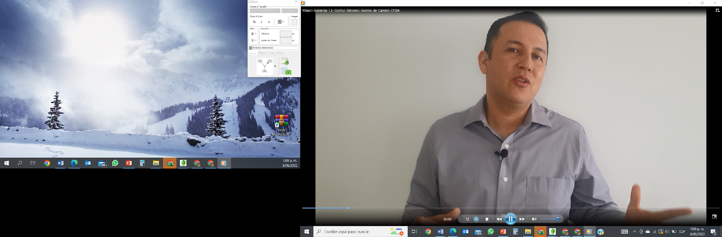

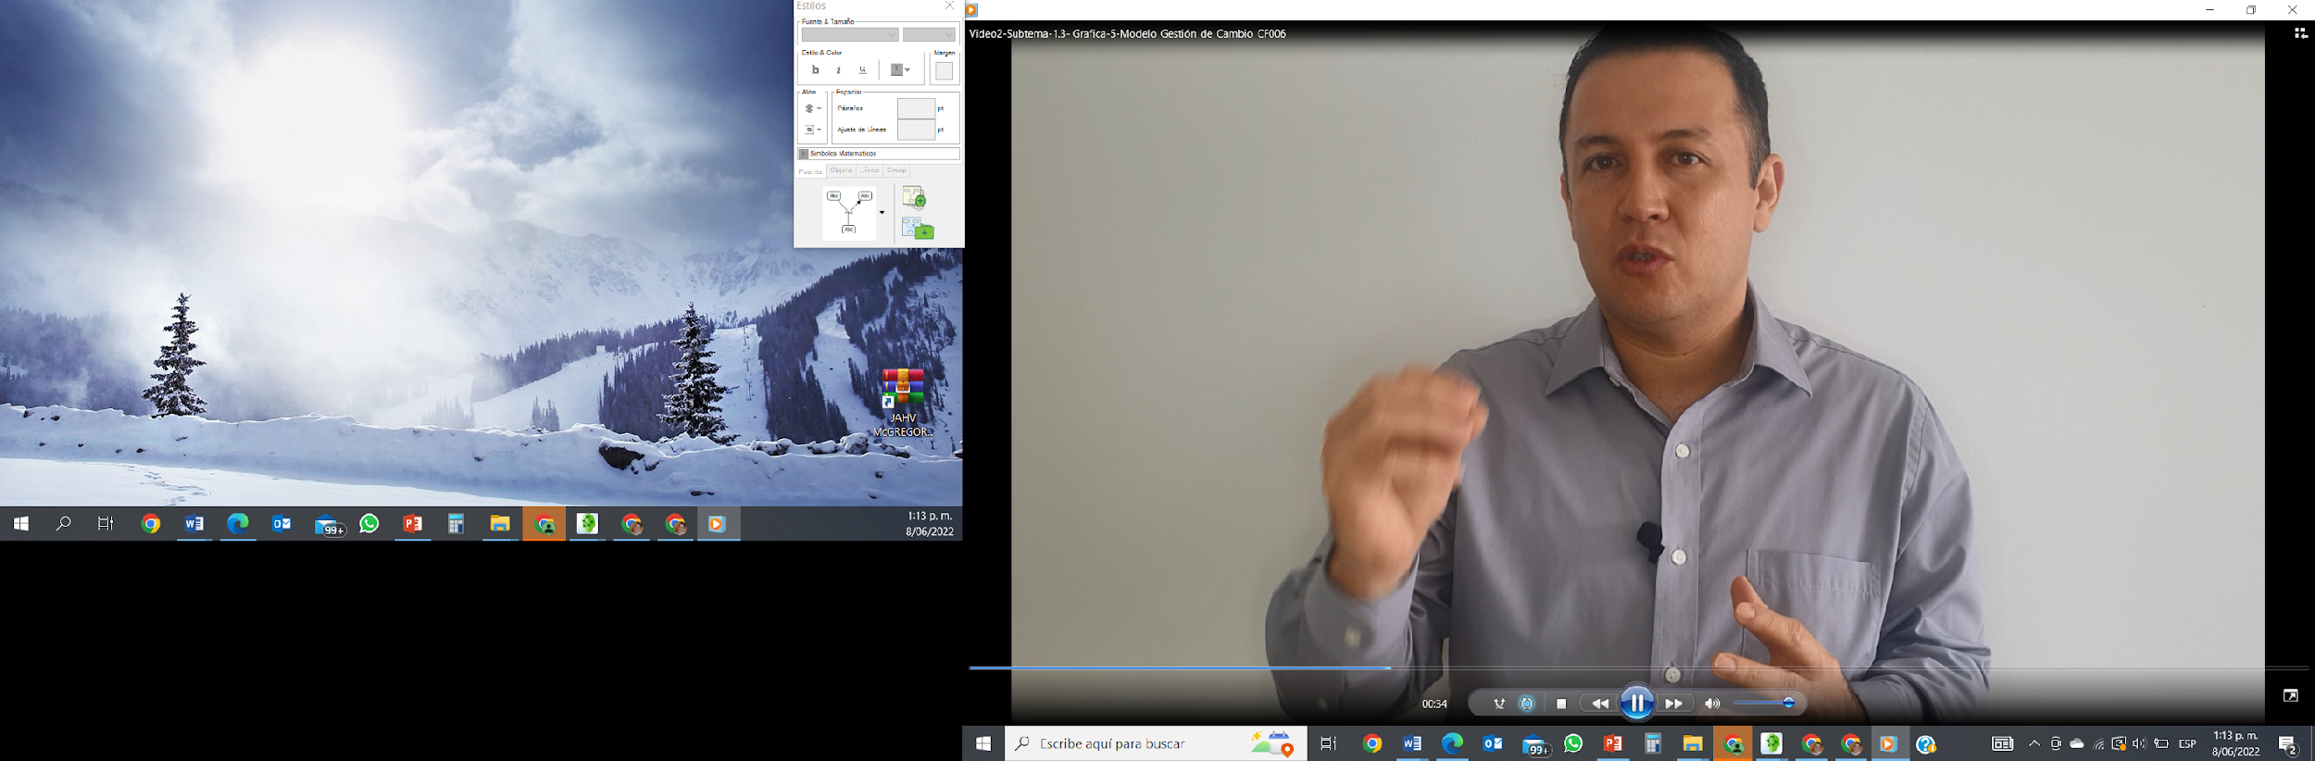

1. **Estadística**

**La estadística consiste en recoger datos** para **clasificarlos y presentarlos** adecuadamente, para lo cual se requiere de una organización y análisis de la información, de tal modo que sirvan para la posterior **toma de decisiones**. Esta es utilizada científicamente, pero también de manera rutinaria por las personas, que en muchas ocasiones la utilizan desconociendo su interpretación, además, comúnmente es y ha sido aplicada a lo largo de la historia de la humanidad.

Por otro lado, dada su naturaleza y su método, la estadística **es una ciencia exacta**, ya que permite experimentar las **probabilidades** con argumentos que desarrollan o crean métodos los cuales permiten evaluar el comportamiento de las **tendencias,** asumiendo como objetivo el estudio de conjuntos numerosos de personas, animales u objetos de cualquier clase o cualquier tipo de información que puedan ser recopiladas y analizadas para la orientación al planteamiento de necesidades.

| Con el ánimo de que pueda comprender de manera integral la estadística, su historia y evolución, se sugiere revise el siguiente video:  Llamado a la acción.  Nombre del recurso: *La estadística, su historia y evolución*  En el siguiente video podrá ver los antecedentes de la estadística.  Enlace: <https://www.youtube.com/watch?v=-NutZ7n-Exg> |
| --- |

**2.1 Población**

En estadística el término de población se refiere a la integración de datos que requieren ser organizados, analizados e interpretados. Arias-Gómez, Villasís-Keever y Miranda-Novales (2016) exponen que la población no se refiere exclusivamente a seres humanos, sino que también puede corresponder a animales, muestras biológicas, expedientes, hospitales, objetos, familias, organizaciones, etc.; para estos últimos, podría ser más adecuado utilizar un término análogo, como universo de estudio.

Entonces en el objeto de estudio, el análisis de la información conlleva a estudiar datos identificados, estos se conocen como población; un ejemplo puede ser la cantidad de personas o de cosas, en un lugar específico para ser analizado.

Para definir una población se debe tener en cuenta las características que terminan siendo determinantes para el desarrollo de la investigación, y que se listan a continuación:

* El primer criterio para tener en cuenta es la **selección correcta de la población a estudiar**, porque según esto podrá hacer una delimitación objetiva, permitiendo organizar los datos requeridos para el estudio; es de tener en cuenta que hay poblaciones con datos infinitos o finitos.
* El segundo criterio que permitirá **ubicar de manera correcta los datos a ser estudiados**, es la **ubicación cronológica**, no es lo mismo estudiar una población determinada en diferentes momentos, por que entran a ponderar variables externas que influyen en los análisis estadísticos que se deseen adelantar.

**2.2 Muestra**

La acción de realizar un muestreo de información se refiere a la selección de una porción-parte-subconjunto de datos del universo o población, que haya sido seleccionada, delimitada y ubicada cronológicamente la cual es objeto de estudio en la investigación.

El muestreo tiene por objetivo estudiar las relaciones existentes entre la distribución de una variable “y” en una población “z” y las distribuciones de esta variable en la muestra a estudio. Hernández et al. (2006), exponen que cuando se determina la muestra en una investigación se toman dos decisiones fundamentales, a saber:

* La manera cómo van a seleccionar los casos (participantes, eventos, episodios, organizaciones, productos, etc.).
* El número de casos a incluir (tamaño de muestra) (Hernández et al., 2014),

Estos dos elementos permiten claramente unificar esfuerzos mediante la centralización de información, logrando que estos datos representen la integralidad de los resultados analizados y que favorezcan la toma de decisiones.

**2.3 Determinación de la muestra**

Buscando cómo llegar de manera correcta al tamaño de muestra, que busca encontrar esa porción-parte-subconjunto de datos del universo o población que haya sido seleccionada, se deben establecer mecanismos para la reducción de costos en diferentes recursos, como los son:

* Económicos,
* Mano de obra y
* Materiales, entre otros.



Para hallar el tamaño de muestra estadísticamente se desarrollan métodos, por lo cual es importante identificar **el nivel de confianza**, siendo este **grado de certeza o probabilidad expresado en porcentajes** con el que se pretende realizar la estimación de un parámetro a través de un estadístico muestral “fórmula”.

Por otro lado, una cosa muy importante es que el **nivel de confianza lo determina el investigador**, este es el grado de certeza que se requiere en la investigación, ligado **el margen de error**, que es la **estimación máxima aceptada de equivocación** en el resultado analizado en una investigación.

| Para aprender más sobre el tema, veremos el siguiente video:  SENA. *Muestreo, distribución de medias muéstrales.* <https://www.youtube.com/watch?v=5VK7hvyj760> |  |
| --- | --- |

**2.4 Parámetros estadísticos**

Para la definición de este concepto es vital comprender que, mediante este mecanismo, se puede dar **lectura, interpretación y síntesis a los datos que sean objeto de estudio**, por lo cual se distribuyen los parámetros en tres grandes componentes que, de acuerdo con las denominaciones estadísticas, se subdividen en los siguientes conceptos:

1. **Parámetros de centralización:** indican en torno a qué valor o criterio central se distribuyen los datos obtenidos, para lo cual se establecen tres criterios que se podrán conocer a continuación:

| DI_CF06_2.4_ParámetrosCentralización  slider |
| --- |

1. **Parámetros de posición:** consta de dividir los datos en grupos con el mismo número de datos recopilados. Para esto es necesario organizar la información de menor a mayor; para su interpretación se organiza en criterios conocidos como **cuantiles** que son variables de intervalos en los que estos se dividen. Para clarificar el tema se puede revisar el siguiente recurso:

| DI_CF06_2.4_ParámetrosPosición  Tarjetas números. |
| --- |

1. **Parámetros de dispersión:** establecidos para interpretar cuánto se alejan de la parte central de los valores de distribución datos, por lo que en a continuación podrá ampliar el tema:

| DI_CF06_2.4_ParámetrosDispersión  Tarjetas número |
| --- |

A modo de conclusión, en la siguiente figura se muestran todos los parámetros estadísticos mencionados con anterioridad para sintetizar la información de forma global:

**Figura 1**

*Tipos de parámetros estadísticos*



1. **Fuentes y técnicas de recolección de información**

La obtención de la información es vital para la objetividad y desarrollo científico de una investigación y los mecanismos que la proveen se han denominado fuentes de información que, estadísticamente, se han catalogado bajo varios conceptos, pero los que tradicionalmente se han conocido son las fuentes primarias, secundarias y terciarias, las cuales se describen en el siguiente video:

| DI_CF06_3_FuentesTécnicas  video |
| --- |

**3. 1 Fuentes de información**

Para definir lo que corresponde a una fuente de información, es importante apoyarse en el concepto que exponen Rivera y Fernández (2015), donde indica que es todo aquello que proporciona datos para reconstruir hechos y las bases del conocimiento, por ende, las fuentes de información son instrumentos para el conocimiento, la búsqueda y el acceso de a la información.

Para identificar las principales fuentes de información se recopilan los diferentes tipos de fuentes que serán de apoyo al investigador para la focalización de la información, como se muestra en la siguiente figura.

**Figura 2**

*Fuentes de información*

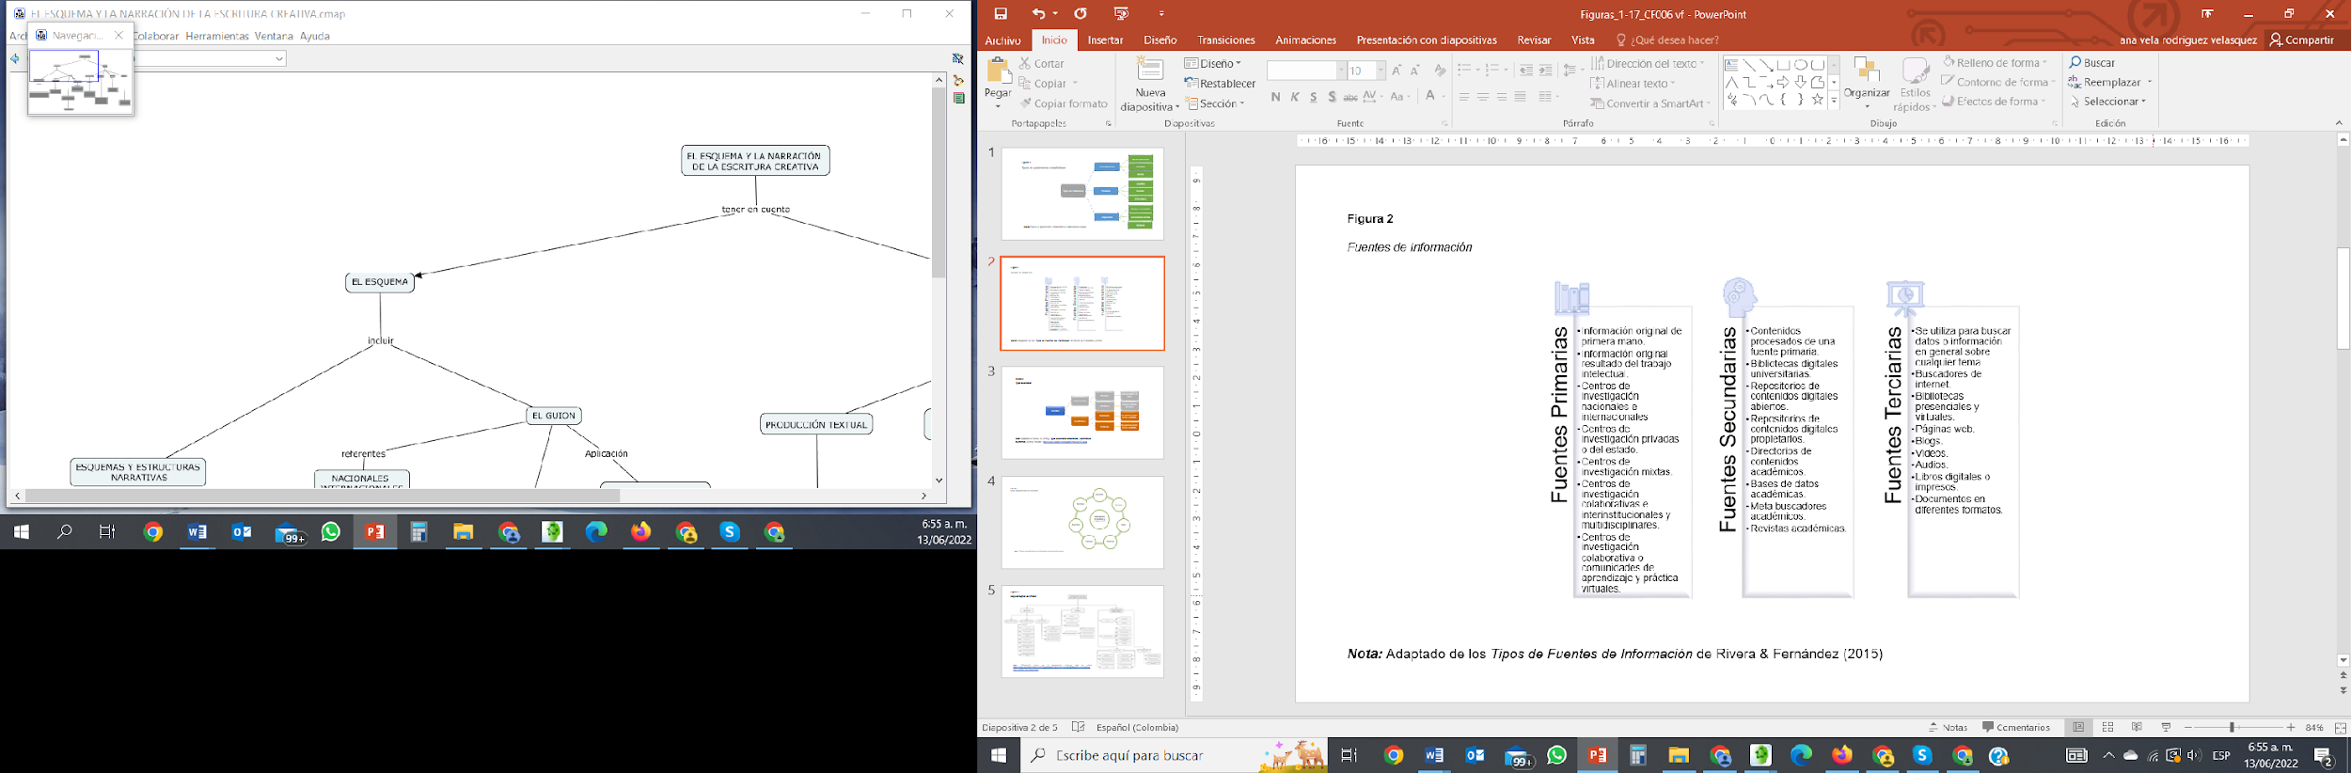

Nota.Tomada de Rivera y Fernández (2015).

Es importante considerar los siguientes criterios para la selección de la fuente de información adecuada.

| DI_CF06_3.1_SelecciónFInformación  Imagen interactiva a |
| --- |

**3.2** **Técnicas de recolección**

La metodología participa de forma directa en el tratamiento de los datos, por esto el modelo investigativo desarrolla una serie de técnicas que permitirá organizar la información, para esto es importante tener claridad de las características, las cuales se muestran en el siguiente recurso:

| DI_CF06_3.2_TécnicasRecolección_características  Línea de tiempo-temática |
| --- |

Una vez analizadas las características para la selección correcta de las técnicas para la recolección de la información, se orienta al aprendiz en las siguientes técnicas que permitirán recolectar la información bajo métodos prácticos, los que le permitirán realizar los análisis de información en los diferentes modelos estadísticos que se describen enseguida.

| DI_CF06_3.2_TécnicasRecolecciónDatos  Slider |
| --- |

1. **Modelos matemáticos**

Según la Real Academia Española (s.f.), un modelo matemático, es un esquema teórico, generalmente en forma matemática, de un sistema o de una realidad compleja, como la evolución económica de un país, que se elabora para facilitar su comprensión y el estudio de su comportamiento.

| **Importante…**  **Su propósito es básicamente entender el fenómeno y quizás incluso hacer predicciones, con respecto a su comportamiento en el futuro, entonces, los tipos de problemas o fenómenos que se pueden resolver con un modelo matemático pueden ser económicos, relacionados con el medio ambiente, químicos, médicos, es decir, de todo tipo.**  **Estos modelos funcionan en primera medida bajo una conversión del problema al lenguaje matemático, después hay que hacer un análisis del modelo elaborado y, por último, una interpretación del análisis a partir del cual se demuestran los resultados obtenidos.** |
| --- |

Un ejemplo del modelo lo puede realizar cada aprendiz, registrando en una **tabla** la distancia que recorre un automóvil a velocidad constante en distintos tiempos determinados, cuando se lleva a una gráfica, se puede ver que existe una clara relación entre el tiempo transcurrido y la distancia que se va acumulando, la cual se ve expresada por la regla de correspondencia matemática, dado esto, al analizar la gráfica, se ve que el tiempo y la distancia tienen una relación proporcional, con esa información se calcula cuánta distancia se recorrerá en un tiempo determinado.

1. **Tabulación y análisis de datos**

Una vez verificada la información recolectada, es necesario **ubicarla de acuerdo con las variables cuantitativas discretas o continuas, o las variables cualitativas nominales u ordinales**; a su vez teniendo en cuenta el tipo de investigación determinado y también los parámetros estadísticos definidos para comprender la información de los datos recolectados, es necesario **organizarlos y presentarlos en tablas y gráficos**;por ello, es importante **seleccionar un conjunto de características**, es decir las **variables** que determinan el instrumento **que deben ser objetivas, integrales y que soporten el análisis de información requerido.**

**5.1 Variables**

Como se describió anteriormente, las variables están determinadas como variables cuantitativas que pueden ser discretas o continuas y las variables cualitativas, las que a su vez se subdividen en nominales u ordinales y que se pueden ver con claridad en la figura 3 con sus subdivisiones.

**Figura 3**

*Tipos de variables*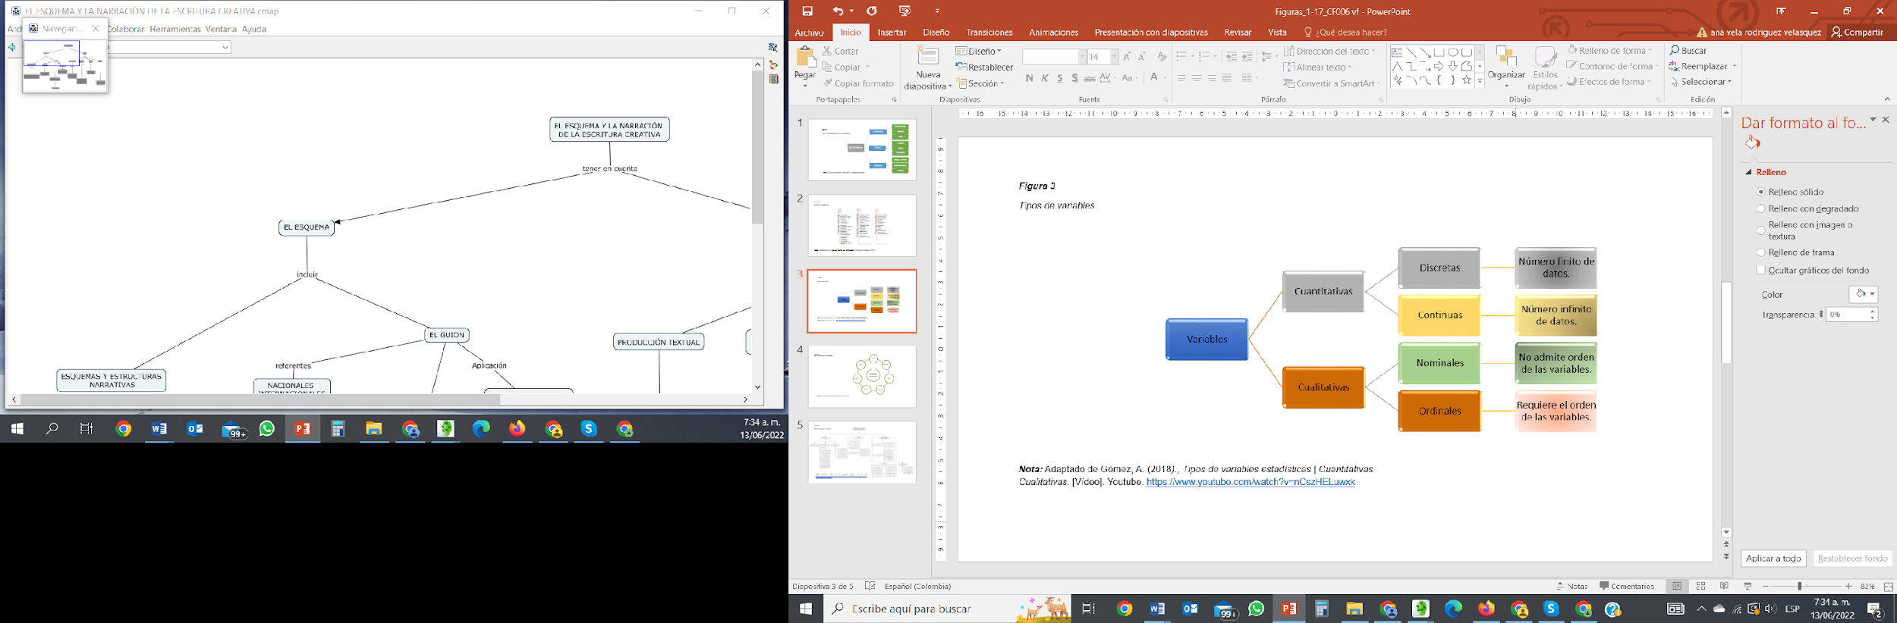

Nota. Tomada de Gómez, A. (2018*).*

| En la sección de materiales complementarios, se presenta el video *Tipos de variables estadísticas | Cuantitativas-Cualitativas* para que pueda comprender de manera integral los tipos de variables. |
| --- |

**5.2 Frecuencias**

En la medición de los datos obtenidos, la organización y tabulación es primordial para la interpretación estadística, para lo que **la repetición de los datos se mide por frecuencias**, y estas se deben organizar de acuerdo con la **cantidad de datos**; por ello, se exponen a continuación las características para la tabulación de los datos bajo el esquema de frecuencias, a saber:

| DI_CF06_5.2_Frecuencias_características  Tarjetas botones |
| --- |

| Como parte de su aprendizaje, en la sección de materiales complementarios un video sobre se presenta el video *Tablas de frecuencia | Ejemplo 1* que le permitirá afianzar su conocimiento sobre el tema visto en el componente formativo. |
| --- |

**5.3 Gráficos estadísticos**

La representación gráfica de la información juega un papel trascendental en el análisis e interpretación de los datos; por ende, **coadyuva al lector para la compresión de los resultados**. En el siguiente recurso podrá identificar los tipos de gráficas de acuerdo con su uso:

| DI_CF06_5.3_GráficosEstadisticos_tipos  Pestañas |
| --- |

| Los gráficos estadísticos son importantes en la gestión de cualquier empresa; por ello, en la sección de materiales complementarios encuentra un video con el que podrá aclarar los conocimientos adquiridos en el componente sobre este tema. |
| --- |

**5.4 Indicadores**

La necesidad de medición de resultados en las entidades o empresas es necesaria para estar a la vanguardia en el conocimiento sobre las necesidades o servicios que se desarrollan, las cuales son un mundo de oportunidades para cada organización.

Lo anterior debido a que su contexto es cambiante y, además, ponderar la productividad y el impacto es y debe ser su objetivo día a día; por ende, el **enfoque del aumento de los** **resultados siempre debe ser la prioridad**; así, los métodos de medición son comúnmente conocidos como **indicadores, y** su utilidad marca varios aspectos vitales en las organizaciones, entre los cuales se tienen:

* Tomar decisiones en todos los niveles.
* Medir el desempeño de procesos y de personas.
* Comparar y hacer seguimiento de la gestión.
* Medir la eficacia, la eficiencia y la efectividad de la entidad o la empresa.

Teniendo en cuenta la pertinencia e importancia de la medición, es necesario abordar los tipos de indicadores y las características que deben contener estos elementos de medición que se describen en la siguiente figura.

**Figura 4**

*Tipos y características de indicadores*



.

| Como parte de su aprendizaje, se invita a revisar el video *Interpretación de indicadores de gestión* que le ayudará a afianzar sus conocimientos. <https://www.youtube.com/watch?v=nCUYv5oPwJY> |  |
| --- | --- |

Ahora bien, comprendiendo el **criterio general de los indicadores**, surgen preguntas: ¿cómo se pueden crear este tipo de herramientas de medición?, ¿cuáles pasos se deben seguir?, etc. Para dar respuesta a esos interrogantes, en el siguiente recurso de aprendizaje se podrán encontrar algunos elementos que son vitales para crear los indicadores en una empresa, independientemente del sector al cual pertenezca.

| DI_CF06_5.4_Creación de Indicadores  Paso a paso |
| --- |

**5.5 Análisis de datos**

Se debe tener en cuenta que para **evaluar el resultado** de cualquier desempeño, la **medición de indicadores o el comparativo de variables de representaciones gráficas o de las tablas de datos** obtenidas de una información gestionada, se puede dar aplicando los mecanismos y técnicas que conlleven a la **interpretación objetiva e integral de los resultados**, debiéndose incluir en el análisis:

* La interpretación de las variables,
* Sus proyecciones,
* Tendencias,
* Las propuestas,
* Las necesidades y
* La pertinencia, entre muchas otras.

Partiendo de los datos se elabora un concepto completo con la información los que, entre muchas características, deben estar fortalecidos por cada uno de los componentes de análisis mencionados con anterioridad y que le permitan a la empresa o al cliente tomar decisiones claras que transformen la organización. Se debe tener en cuenta para estos ejercicios, los elementos que se muestran a continuación y que permitirán potenciar su análisis.

| DI_CF06_5.5_AnálisisDatos  Imagen infográfica b |
| --- |

1. **SÍNTESIS**

Las empresas del siglo XXI como parte de su transformación e innovación digital y en respuesta a la globalización del mercado deben hacer cambios en la organización de esta, lo que necesariamente lleva a crear un departamento de innovación que defina la gestión del cambio, qué se va a hacer, cómo, quiénes intervienen, las fases, etc.

Para realizar este proceso se hace primordial diseñar un ambiente de investigación permanente como parte de la cultura institucional, que lleve a las personas a la continua búsqueda de información de alta calidad en su sector económico, a organizarla y a presentar estadísticas sobre las tendencias del mercado.

Lo anterior para tomar decisiones que impacten los resultados de desempeño en el mercado, a este proceso se le llama inteligencia de negocios y hace parte del quehacer diario de cualquier organización.

Sabiendo esto y con lo desarrollado en el componente formativo, se invita a ver el siguiente mapa que resume de manera conceptual dicha temática tratada.

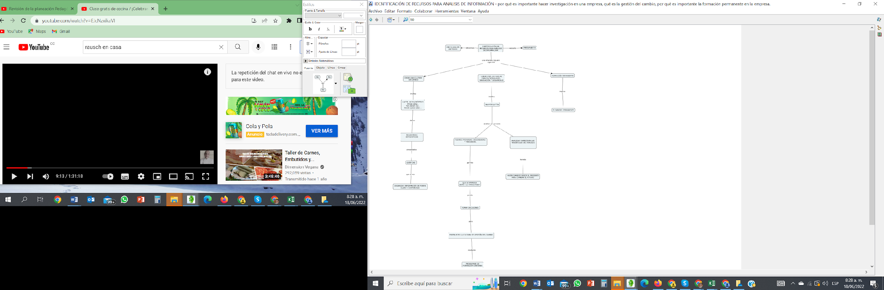

1. **ACTIVIDADES DIDÁCTICAS**

| **DESCRIPCIÓN DE ACTIVIDAD DIDÁCTICA** | |
| --- | --- |
| Nombre de la Actividad | Investiga para hacer el cambio… |
| Objetivo de la actividad | Relacionar los conceptos sobre identificación de recursos para análisis de información en la organización como estadística, fuentes y técnicas para la recolección de datos, los modelos matemáticos, la tabulación y al análisis de datos para realizar servicios comerciales y financieros. |
| Tipo de actividad sugerida | Arrastrar y soltar –emparejar conceptos. |
| Archivo de la actividad  (Anexo donde se describe la actividad propuesta) | Actividad didáctica |

1. **MATERIAL COMPLEMENTARIO:**

| **Tema** | **Referencia APA del Material** | **Tipo de material**  **(Video, capítulo de libro, artículo, otro)** | **Enlace del Recurso o**  **Archivo del documento o material** |
| --- | --- | --- | --- |
| 2. Estadística | Universidad Nacional – Sede Manizales. (2017). *0.1 Video introductorio: antecedentes de la estadística.* [Video]. YouTube. <https://www.youtube.com/watch?v=-NutZ7n-Exg> | Video | <https://www.youtube.com/watch?v=-NutZ7n-Exg> |
| 5.1. Variables | Gómez, A. (2018). *Tipos de variables estadísticas | cuantitativas cualitativas.* [Video]. YouTube. <https://youtu.be/nCszHELuwxk> | Video | <https://youtu.be/nCszHELuwxk> |
| 5.2 Frecuencias | Gómez, A. (2017). *Tablas de frecuencia | Ejemplo 1.* [Video]. YouTube. <https://www.youtube.com/watch?v=cyXenZEbGz4> | Video | <https://www.youtube.com/watch?v=cyXenZEbGz4> |
| 5.3 Gráficos estadísticos | Gómez, A. (2021). *Tipos de gráficos estadísticos.* [Video]. YouTube. <https://youtu.be/9G4HPNVA5w4> | Video | <https://youtu.be/9G4HPNVA5w4> |

1. **GLOSARIO:**

| **TÉRMINO** | **SIGNIFICADO** |
| --- | --- |
| **Gráfica** | representación de los datos bajo un esquema. |
| **Instrumento** | elemento que sirve de herramienta para el levantamiento de información. |
| **Método** | secuencia de procesos, procedimientos o actividades, ordenada para el desarrollo de un ejercicio ejecutando un protocolo establecido. |
| **Parámetros de centralización** | indican en torno a qué valor o criterio central se distribuyen en los datos obtenidos, para lo cual se establecen la media aritmética, mediana y moda. |
| **Parámetros de dispersión** | es la representación de los datos que se alejan de la parte central de los valores de distribución generales. |
| **Parámetros de posición** | son los datos que se organizan en criterios conocidos como cuantiles, los cuales son variables de intervalos en los que se dividen los datos. |
| **Proceso** | secuencia de actividades que requieren ser desarrolladas bajo mecanismos controlados. |
| **Técnica** | características para el desarrollo de una actividad específica que parte de la pericia y la secuencia para adelantar actividades. |

1. **REFERENCIAS BIBLIOGRÁFICAS:**

Arias-Gómez, J., Villasís-Keever, M., y Miranda-Novales, M. (2016). El protocolo de investigación III: la población de estudio. *Revista Alergia México*. 63. 201. <https://www.researchgate.net/publication/322345752_El_protocolo_de_investigacion_III_la_poblacion_de_estudio>

Presidencia de Colombia. (2019). Decreto 957 de 2019. Por el cual se adiciona el capítulo 13 al Título 1 de la Parte 2 del Libro 2 del Decreto 1074 de 2015. Decreto Único del Sector Comercio, Industria y Turismo y se reglamenta el artículo 2° de la Ley 590 de 2000, modificado por el artículo 43 de la Ley 1450 de 2011. <https://dapre.presidencia.gov.co/normativa/normativa/DECRETO%20957%20DEL%2005%20DE%20JUNIO%20DE%202019.pdf>

Hernández-Sampieri, R., Fernández-Collado, C., y Baptista-Lucio, P. (2006). *Análisis de los datos cuantitativos. Metodología de la investigación*. <http://tsmetodologiainvestigaciondos.sociales.uba.ar/wp-content/uploads/sites/175/2021/05/U5-Ampliatoria-Hernadnez-Sampieri-Cap-10.pdf>

Hernández Sampieri, et al. (2014). *Metodología de la investigación: las rutas cuantitativa, cualitativa y mixta*. McGraw Hill México.

Kotter, J. (1995). Liderando el cambio: Por qué los esfuerzos de transformación fracasan.*Harvard Business Review*, *73*(2), 59-67. <https://www.ecotec.edu.ec/material/material_2017D1_SIG301_11_74780.pdf>

Real Academia Española (s.f.). *Significado de modelo.* <https://dle.rae.es/modelo>

Rivera, M. M., y Fernández, M. E. (2015)*. Fuentes de información.* <https://repository.uaeh.edu.mx/bitstream/bitstream/handle/123456789/16700/LECT132.pdf>

Tamayo, C., y Siesquén, I. S. (s.f.). *Técnicas e instrumentos de recolección de datos.* <https://www.postgradoune.edu.pe/pdf/documentos-academicos/ciencias-de-la-educacion/22.pdf>

1. **CONTROL DEL DOCUMENTO**

|  | Nombre | Cargo | Dependencia | Fecha |
| --- | --- | --- | --- | --- |
| Autor (es) | Wilmar Eduardo Amaya Ávila | Experto Temático | Regional Tolima - Centro de Comercio y Servicios | Mayo de 2022 |
| Ana Vela Rodríguez Velásquez | Diseñadora Instruccional | Regional Distrito Capital - Centro de Gestión Industrial | Junio de 2022 |
| Andrés Felipe Velandia Espitia | Asesor Metodológico | Regional Distrito Capital - Centro de Diseño y Metrología | Junio de 2022 |
| Rafael Lizcano | Responsable  Equipo Desarrollo Curricular | Regional Santander – Centro Industrial del Diseño y la Manufactura | Junio de 2011 |
| José Gabriel Ortiz Abella | Corrector de estilo | Regional Distrito Capital - Centro de Diseño y Metrología | Julio del 2022 |

1. **CONTROL DE CAMBIOS**

|  | Nombre | Cargo | Dependencia | Fecha | Razón del Cambio |
| --- | --- | --- | --- | --- | --- |
| Autor (es) |  |  |  |  |  |